Раздел ҮІІ |  | Развития общества: Экономика и сотрудничество
ФИО педагога |  | Уменов Ильяс Алхожаевич
Дата |  | 10.04.2025.г.
Класс |  | Количество присутствующих: | отсутствующих:
Тема урока |  | Оноре де.Бальзак. Повесть «Гобсек» стр.174-178.Второй урок по этой теме
Цели обучения, которые достигаются на данном уроке (ссылка на учебную программу) |  | Г.10.2.2 пересказывать содержание текста, демонстрируя собственное понимание проблематики и связывая прочитанное/услышанное с собственным опытом  10.2.5 участвовать в полемике,, синтезируя различные точки зрения и предлагая решение проблемы  10.2.6 создавать высказывание на основе рисунков, графиков, таблиц, схем, диаграмм.
Цель урока |  | составить характеристику главного героя, используя разные виды чтения;  - принять участие в дискуссии, опираясь на текст произведения и предлагая решение проблемы;  - оценить высказывание одноклассника с точки зрения соблюдения языковых норм.
Привитие ценностей |  | -наличие академических и технических знаний о современных технологиях и методах, необходимых для эффективного выполнения поставленных задач;  -самоорганизация, расстановка приоритетов задач, планирование рабочего времени;  -готовность много работать для достижения и улучшения результатов;  понимание трудовой этики и стандартов качества; постоянное стремление к развитию и обучению.
Ход урока
Этапы урока | Деятельность учителя |  |  | Деятельность обучающихся | Оценивание | Ресурсы
Организационный этап  Изучение нового материала | Создание коллабративной среды  -Я рад всех вас видеть! Давайте подарим друг другу хорошее настроение.Я улыбнусь вам ,вы улыбнитесь мне.Яхочу вам пожелать ,чтобы сегодняшний урок наш обогатил вас новыми знаниями, вы получили удовольствие от работы друг с другом и стали немножка добрее.  А теперь всем к доске,ребята,опрос доиашнего задания проводится по стратегию «Мозговой штурм». Я раздаю вам деньги и мешочек золото ,и на этих деньгах и мешочках прикреплены карточки.На карточках написаны опорные слова,опираясь на опорные слова составите предложения из жизни и творчества Оноре де Бальзака.У кого на руках деньги садитесь в группу «Экономика» ,у кого на руках мешочек золотом садитесь в группу «Общество»  Лист самоценки  Класс:______  Дата:_______  ФИ___________________________________________  № Виды работ Баллы  1 Опрос д/з  2 Словарная работа .ИР.  3 Вопросы над текстом.ИР.  4 Кластер «Гобсек».ГР.  5 Композиция повести .ПР.  6 Упражнение 220.ПР.  7 Ситуационный вопрос.ИР.  8 Упражнение 225.  9 Мини-дебат.ГР.  10 Подведение итогов урока.Прием «Фишбоун».  Словарная работа  Определить значение устаревших слов:  1.Вексель-квитанция  2.Стряпчий- (устар) адвокат  3.Ростовщик-тот,кто дает деньги в рост,в долг под большие проценты  4.Скряга- скупой человек (жадный)  5.Виконтесс-(Заместитель графа) титул европейского дворянство  6.Мизонтроп-человек,который презирает людей за их слабости и пороки  7.Истукан- тупой человек  8.Келья-отдельная комната для монаха в монастыре  Просмотр видеоролика  https://www.youtube.com/watch?v=UueAqNz6Z04  "Гобсек" Оноре де Бальзак  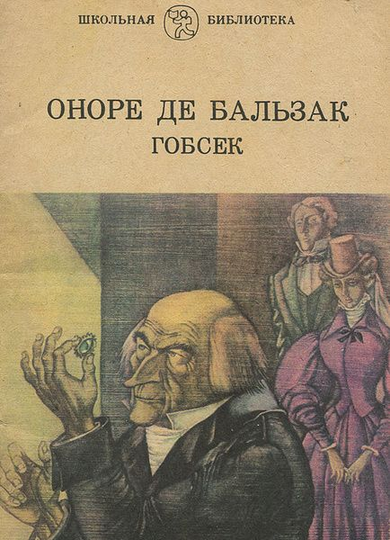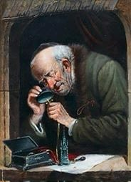  Вопросы после просмотра  - Как вы понимаете высказывание «Жизнь не сколько насыщена, сколько глубока»?  - О каких романах Бальзака вы узнали из видео?  - К какому жанру относится произведение Бальзака «Гобсек»?  - Кто такой Гобсек? Как переводится это имя?  - Почему его называют философ, психолог, скряга, живоглот?  - Как внешность Гобсека отражает его сущность?  - Какие моменты из повести отражают эпитеты Гобсека: человек без сердца, человек-вексель, человек тайна за семью замками?  Понимаетсодержание прочитанного текста, соотнося с основноймысльютекста  Дескрипторы:  отвечает на вопросы;  приводит аргументы из текста и видео;  Кластер «Гобсек». Учащиеся после просмотра определяет образ Гобсека в ГР.  Критерий:  Принимает участие в группавую работу;  Подбирает слова характерезующие Гобсека;  Дескриптор:  Составляет кластер;  Не допускает грамматических ошибок;  Ситуационный вопрос  Гр. «Экономика»  Вопрос: Если у вас завелись крупная сумма денег как бы вы распорядились?  Гр. «Общество»  Вопрос:Если у вас мешок золота,на что вы потратили?  Мне было бы интерсно послушать ваши мнения  Установить контекст урока / Сообщить тему и цели урока, запись в тетради.  Письменная работа  Упражнение 225  Повесть «Гобсек»  Письменная работа.Прочитайте отрывок из повести и выпишите эпитеты и сравнения  Волосы у моего ростовщика были совершенно прямые, всегда аккуратно причесанные и с сильной проседью - пепельно-серые. Черты лица неподвижные, бесстрастные, как у Талейрана, казались отлитыми из бронзы.Глаза маленькие и желтые, словно у хорька, и почти без ресниц, не выносили яркого света, поэтому он защищал их большим козырьком потрепанного картуза. Острый кончик длинного носа, изрытый оспинами, походил на буравчик, а губы были тонкие, как у алхимиков и древних стариков на картинах Рембрандта и Метсу. Говорил этот человек тихо, мягко, никогда не горячился. Возраст его был загадкой: я никогда не мог понять, состарился ли он до времени или же хорошо сохранился и останется моложавым на веки вечные.  Задание в группу «Экономика»  Выпишите из текста сравнения....................  Задание в группу «Общество»  Выпишите из текста эпитеты...............  Стадия осмысления  - КСловарная работа.  1 задание: объясните значения слов.  Ростовщик, ростовщический, ростовщичество, вексель, залог, задаток, должник, закладчик.  Ростовщик - Тот, кто даёт деньги в рост, в долг под большие проценты.  2 задание: подберите синонимы к слову «ростовщик».  Ростовщик - процентщик, финансист, заёмщик, заимодавец, кредитор.  - задание: составьте простое, сложносочинённое, сложноподчинённое предложения с этими словами.  Ф- обратная связь учителя.  Синтаксический разбор предложения.Групповая работа  Ребята,одно из составленных сложного предложения делаем Синтаксический разбор  Например:  Когда Дервиль познакоимлся с ростовщиком,ему было 76 лет .  Предл,.сложное.повествовательное,двусоставное,полное,распространенное,невосклицательное,сложное предложение СПП с придаточными времен состоит из двух частей, предложение неосложнено  Схема предложения:  Далее идет разбор по частиям (Докончить упражнению дома )  Мини-дебат на тему: «Гобсек мудрый философ или бездушный скряга?»  Вступление команды «Общество» , «Да,Гобсек мудрый философ»  Вступление команды «Экономика» , «Нет,Гобсек бездушный скряга»  Обсуждение позиции обеих команд.  Задача:  -обучающиеся должны иметь представление о позитивных негативных взглядов по поводу Гобсека  Ожидаемый результат:  -развивает устную речь;  -учит критически мыслить;  -учит сышать не только свое мнение но и чужое;  -учит работать сообща ради достижения общей цели;учит корректно общатся  К концу урока учащиеся достигнут целей, определив основную мысль текста и связав проблематику повести с собственным опытом – защитив кластеры «Фишбоун» по образу Гобсека. |  |  | Участвуют в создании благоприятной среды, подбирают ассоциации  Выставляют отметки в дневник, задают возможные вопросы,  просмотр видеоролика, записывают основные моменты  На листахучащиеся внесут по 1 баллу за каждый правильный ответ  Отвечают на вопросы  Обсуждая в группе учащиеся подбирают слова по характеру Гобсека  Индивидуально выскажут мнения  Каждая группа находят из контекста художественно-изобразительные средства | Интерактивное обучение  Самооценивание  Самоценивание  Словесное оценивание учителя  Самоценивание  Самоценивание
 | Задание в группу «Общество»:  1) сопоставьте информацию видео с прочитанными фрагментами(у каждой пары свой фрагмент);  2)обратите внимание на особенности образа Гобсека. Оформите в виде стратегии «Фишбоун»  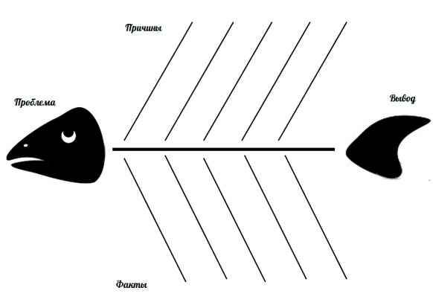  Гобсек в тексте  Критерии 10.2.2  Пересказывает содержание текста, демонстрируя собственное понимание проблематики и связывая прочитанное/услышанное с собственным опытом  Дескрипторы  сопоставляет видео и фрагмент текста;  находит сходства и различия в образе Гобсека;  приводит не менее 2 сходств и различий;  цитирует прочитанный текст (не менее 3 цитат);  демонстрирует собственное понимание проблематики скупости;  связывает проблематику произведения с собственным опытом  - П/И Защита приема «Фишбоун»  Ф - взаимооценивание  - Работа в группах. Составление характеристики и представление результатов в виде постеров.  Задание: Составьте характеристику Гобсека. Отметьте детали, важные для понимания характеристики героев.  1 группа: анализирует характер и взгляд на мир героя.  анализирует речь героя.  2 группа: анализирует внешний вид и образ жизни героя;  анализирует взаимоотношения героя с обществом.  - Взаимооценивание постеров по предложенным дескрипторам.  Дескрипторы  - составляет характеристику героя, используя разные виды чтения;  - использует не менее 5-ти цитат;  - отмечает детали, важные в раскрытии характеристики героя.  - Г Проведение полемики  Задание: в группах подготовьте аргументированное высказывание на заданную тему, опираясь на текст, и предложите решение проблемы. Распределите материал высказывания таким образом, чтобы каждый участник группы выступил в роли спикера.  1 и 2 группа:В своей повести Бальзак противопоставляет две точки зрения: Дервиля и Гобсека. 1 группа поддерживает точку зрения Дервиля, 2 группа – Гобсека. Предложите решение проблемы истинных и мнимых жизненных ценностей.  3 и 4 группа:Насколько актуален в наши дни герой Бальзака? 3 группа выступает за то, что герой актуален и в наше время можно найти много людей, поддерживающих философию Гобсека, 4 группа выступает за то, что образ Гобсека – пережиток прошлого и современный человек на зацикливается только на материальных благах. Предложите решение проблемы истинных и мнимых жизненных ценностей.  Взаимооценивание по дескрипторам.  Дескрипторы:  - высказывает свою позицию, используя не менее 2-х аргументов;  - приводит не менее 2-х цитат из текста;  - И оценивание речи одноклассника  Задание: выберите одного из участников группы с противоположной позицией и напишите аргументированный комментарий к его высказыванию по стратегии «Сэндвич» (положительный слой, рекомендации для улучшения работы, снова положительный слой). Распределите участников другой группы между собой таким образом, чтобы каждый ученик получил оценивание. Обменяйтесь стикерами.  Дескрипторы  - пишет аргументированный комментарий к высказыванию одноклассника;  приводит примеры допущенных ошибок и рекомендации к их исправлению. |  |  | Учащиеся выполняют поставленные задачи  . | Словесная оценка учителя  . Взаимооценивание  Стратегия «Стикер
Рефлексия | Подведение итогов урока  Итак, наш урок подошел к концу.  - Какие цели мы ставили в начале урока? Достигли их?  - Повторили мы с вами свойства степени с натуральным показателем?  - Где нам могут пригодиться знания о степени и ее свойства? |  |  | Учащиеся подытоживают свои знания по изучаемой теме.

